HƯỚNG DẪN CHẠY CHƯƠNG TRÌNH CALCULATE.

(Chương trình chưa chạy thử các môi trường khác nên ta chỉ chạy trên môi trường duy nhất là Visual Studio)

Trên hệ điều hành Window 10 :

+ Mở màn hình Command Prompt ( Gõ Win +R và ghi CMD)

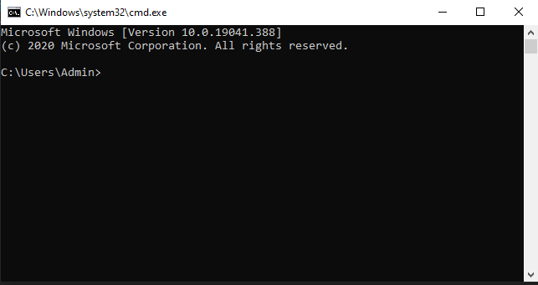

+ Nếu thư mục 19120720 trong ổ đĩa D thì ta ghi thêm : “D:”.

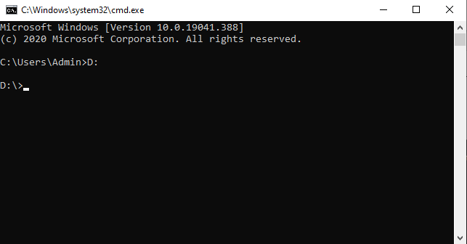

Tiếp tục ta ghi theo cú pháp như sau:

<Đường dẫn file thực thi> <Dạng biểu thức> <Đường dẫn file đầu vào> <Đường dẫn file đầu ra>

Cụ thể :

+ 19120720\\Release\\Calculate -i D:\\19120720\\IN.txt D:\\19120720\\OUT.txt.

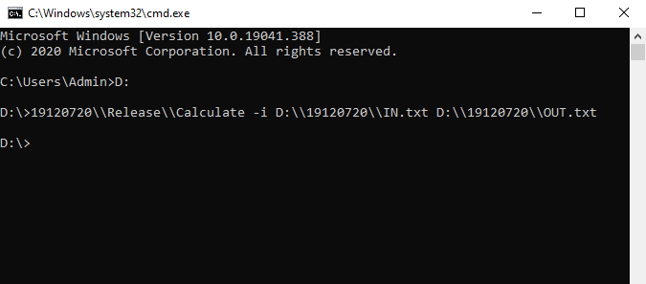

+ 19120720\\Release\\Calculate -p D:\\19120720\\IN.txt D:\\19120720\\OUT.txt.

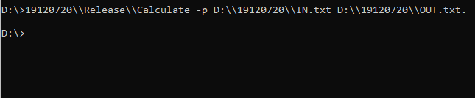

Lưu ý :

-i : Biểu thức truyền vào trung tố.

Nếu biểu thức truyền vào là hậu tố thì nếu chạy chương trình thành công sẽ xuất hiện một số file như sau:

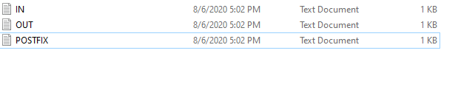

* Trong đó IN.txt là file đầu vào OUT.txt là file đầu ra POSTFIX là file lưu file hậu tố nếu biểu thức đầu vào là trung tố.

-p:Biểu thức truyền vào là hậu tố.

Chương trình sau khi chạy xong thì file sẽ xuất hiện các file sau.

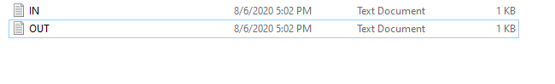

IN.txt là file đầu vào OUT.txt là file đầu ra.

**Note :**

Ta nên chú ý ghi đường dẫn file chính xác nếu không chương trình sẽ chạy sai hoặc không chạy được.

**Một số biểu thức chạy thử** :

* 2-2*(2-12)-3^2 (-i)

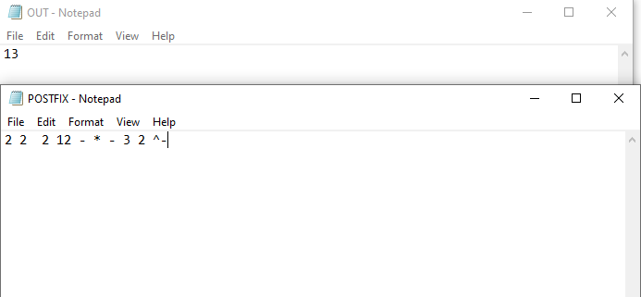

Hình trên lần lượt là kết quả & file chứa biểu thức hậu tố.

* 10-3*(2-12)-2^-2 (-i).

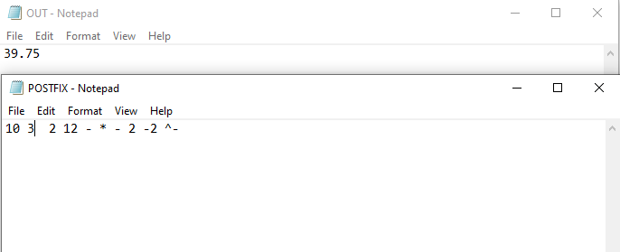

* 10 3 2 12 - * - 2 -2 ^- (-p).

